Междисциплинарный урок: математика и ознакомление с окружающим миром.

Тема: «Число и цифра 6. Расширение познаний о животном мире»

Ашижева Рената Руслановна
МКОУ Лицей № 1 г.п. Терек
Учитель начальных классов
8-964-034-49-40
ashizhevar89@mail.ru

2019г.
Междисциплинарный урок:
математика и ознакомление с окружающим миром.

Тема: «Число и цифра 6. Расширение познаний о животном мире»
Предметные:
-создать условия для формирования понятия «число 6», для знакомства с цифрой 6, формировать навыки порядкового счёта; учить писать цифру 6; закреплять знания о геометрических фигурах, расширить познания о животном мире.
Регулятивные:
- организовывать своё рабочее место под руководством учителя; определять цель и задачи урока под руководством учителя; обнаруживать и исправлять ошибки, допущенные при выполнении заданий.
Коммуникативные: строить речевые высказывания, используя математические термины; слушать и понимать речь других; осуществлять работу в парах и индивидуально.
Личностные: устанавливать связь между целью учебной деятельности и её мотивами; проявлять познавательный интерес к изучению нового материала; развивать речь, мышление, внимание при решении логических заданий.
Планируемый результат
1. Сформировать у учащихся представление об образовании числа 6, умение распознавать и писать цифру 6.
2. Развивать познавательную деятельность, активность, интерес к новому, развивать речь обучающихся, научить детей самостоятельно выдвигать идеи.
Тип урока:
Урок изучения и первичного закрепления новых знаний
Оборудование урока: рисунки геометрических фигур (плоскостные, объемные), объемный колобок из ткани, конверты с пазлами, карточки с примерами, рисунки с животных, карточки с цифрами и математическими знаками.

Ход урока
1.Организационный момент.
Ребята, сегодня у нас на уроке гости. Повернитесь к ним лицом, поздоровайтесь. Сегодня в нашем классе тепло, солнечно, уютно.
Есть народная пословица: «Мир освещается солнцем, а человек – знанием». Пусть в нашем классе будет тепло и солнечно от ваших знаний, желания учиться и постигать новое.
2.Актуализация знаний.
Давайте сегодня, на уроке математики, постараемся зажечь как можно больше огоньков знаний.
Ребята, отгадайте загадку:
Очень мудрая страна,
Дружит с числами она.
В ней так много неизвестного,
В ней так много интересного.
Ну-ка, дети вы скажите
Ее имя назовите! ( математика ).
В стране Математики живут числа первого десятка, давайте мы их всех соберем вместе!
Презентация цифр.
Учитель: Вот один, иль единица
Очень тонкая, как спица.
Выбегает Единица:
Познакомимся, друзья:
Единица – это я!
Я умею делать стойку,
По канату я хожу.
За собою цифру двойку
На веревочке вожу.
Выбегает Двойка:
Что за прелесть цифра 2:
Шея есть. Есть голова.
Спинка есть и хвостик тоже.
Два на лебедя похожа.
Вид ее, как запятая.
Хвост крючком и не секрет:
Любит всех она лентяев,
А лентяи ее – нет!
Учитель:
Был разговор у нас о двойке,
Теперь поговорим о тройке.
Выбегает цифра Три:
Я Тройка – третий из значков,
Я состою из двух крючков.
Учитель:
Продолжаем наш разговор о цифрах.
За тремя идет четыре
Острый локоть оттопыря.
Выбегает цифра Четыре:
В самой обычной курской квартире
Живу –поживаю я цифра 4.
4 стены там, четыре угла.
4 ноги у большого стола.
4 ноги у собаки, у кошки,
И даже 4 цветка на окошке.
Учитель:
Посмотри: пошла плясать
По бумаге цифра пять.
Ручку вправо протянула,
Ножку круто изогнула.
Выбегает цифра Пять:
Перед вами цифра Пять
До пяти легко считать.
Это – фокусник – пятерка.
Вы за ней следите зорко.
Кувыркнется – раз и два!
Обернется цифрой два.
Учитель:
Друзья, пора продолжить счет…
Вслед за пятеркой … что идет?
Выбегает цифра Шесть:
Рогалик к бублику приклей. Да только есть меня не смей!
Не крендель я,
Чтоб меня есть,
А просто – цифра 6!
3. Работа по теме урока.
А сейчас мы с вами отправимся путешествовать в волшебный лес и будем считать, а путешествовать нам одним скучно будет? Как вы думаете? Давайте возьмем с собой сказочного героя. Отгадайте загадку: - Круглый, румяный, в печке печен, на окошке стужен. ( Колобок) (картина)
Беру 2 рисунка бумажных. На 1 рисунке колобок круглый, а на втором квадратный. После споров детей показываю правильный бумажный. Затем раздаю конверты с колобками в виде пазлов. После показываю объёмную фигуру колобка и делаю маленькую заметочку: « Мы должны дети с вами запомнить, что объемные фигуры отличаются от плоскостных тем, что они имеют объем».
Как называется сказка, в которой главный герой Колобок? - Сегодня мы вместе с колобком будем решать примеры, задачи, познакомимся с новой цифрой и числом 6.
Ребята, давайте вспомним, как начинается сказка.
Поставила бабушка колобка на окошко остудиться, а он лежал, лежал и стал считать. Давайте и мы с вами вспомним счёт от 0 до 10 .
Лежал, лежал колобок и покатился. Отправился путешествовать.
Привела его тропинка к небольшой речке. Задумался колобок. Как бы ему на другой берег перебраться. Давайте ему поможем.
-нужно расположить числа в порядке увеличения чисел 12543.
-нужно расположить числа в порядке уменьшения 54321.
Назовите число, следующее за числом 2,4,6,3,1.
-Назовите число, предшествующее числу 3,4,1,5.
- Катится колобок по лесу, а навстречу ему …
Отгадайте загадку.
Комочек пуха, длинное ухо,
Прыгает ловко, любит морковку. (Заяц).
Какие же мы интересные факты знаем про зайцев?
Слайд №1.
- Зайцы едят мясо.
- Могут спуститься на манер колобка очень быстро.
- Бег – 70 км в час.
- Попросил зайчик помочь разобраться в задаче. Дома у него остались зайчата. Посчитайте, сколько зайчат ( Рисунки с зайчатами и морковками - 6) Зайчик сорвал для них морковки (5) Вот он и спрашивает, хватит ли на всех морковок? Сколько морковок надо добавить?(1). Какое решение надо составить к этой задаче (5 + 1=6)
- Покатился колобок дальше, а навстречу ему… Отгадайте загадку.
Кто зимой холодной бродит по лесу злой и голодный? (Волк).
Слайд №2.
- Волки составляют пары на всю жизнь.
- Волки могут прожить неделю без еды.
- Не дрессируемы.
- Поедают добычу живьем, т.к. зубы не могут убить быстро.
- Голодный волк способен съесть до 10 кг мяса.
- Мозг волка на треть больше мозга собаки.
- В стае есть не только главный волк вожак, но и есть главная самка-волчица.
Волк говорит: « Хочу задать тебе задачу с числом 6. Из - за кустов торчат 6 ушек. Там спрятались зайчики. Сколько их? (3) .
-Покатился дальше колобок. Вдруг слышит пчёлы жужжат, мёдом пахнет, рычит кто- то.
Он всю зиму спал,
Лапу бурую сосал,
А проснувшись стал реветь.
Кто же это? (Медведь)
Слайд №3.
- Родственниками медведей являются собаки , волки, лисы .
- У малайского медведя длина когтей 10 см.
- Голодный медведь может съесть более 10% мяса от массы своего тела.
- У белых медведей кожа черная.
- Белые медведи могут выпрыгивать из воды на несколько км в высоту, как пингвины.
- Давайте сравним числа. Но вам надо посчитать насекомых. ( Бабочек - 6, пчёл - 5, ос- 4, жуков - 3, муравьёв - 2, кузнечик - 1) (Слайд ).
1 < 6 4 < 6
2 < 6 6 > 5
6 = 6 6 = 6

Физминутка.
Раз – подняться, подтянуться.
Два – согнуться, подтянуться.
Три – в ладоши 3 хлопка.
На четыре – руки шире.
Пять – руками помахать.
Шесть – за парту тихо сесть.
Катится колобок дальше, а навстречу ему …. Отгадайте загадку.
Хитрая плутовка,
Рыжая головка,
Пушистый хвост- краса.
Кто же это? (Лиса).
Слайд №4.
- Лиса обожает играть с мячом.
- Чует мышь под снегом толщиной в 1 м.
- Лиса может бежать непрерывным шагом всю ночь.
- Лисица может произносить до 40 различных звуков.
-Колобочек, колобочек, пухленький бочочек, я тебя съем!
- Нет, лисонька, ничего у тебя не получится, сейчас ребята выполнят задание. А если выполнят правильно, то они помогут мне уцелеть.
-Ребята, надо колобку помочь. Как вы считаете? (выполнение задания на карточках по рядам ).
Эстафета:
1 ряд 2 ряд
1+2 = 3 0+1= 1
5+1 = 6 2+ 1= 3
1+3 = 4 7-3 = 4
4+6=10 6+4=10
3+4=7 6-2=4
7-2=5 7+2=9
4+1=5 10-3=7
5-1=4 1+1=2
3+2=5 4 +1= 5
- Молодцы ребята! Спасли Колобка от хитрой Лисы, покатился он по тропинке прямо к бабушкиному и дедушкиному домику. А те ждут его, увидели, радуются.
4. Закрепление изученного материала.
А сейчас мы выясним кто из вас самый внимательный:
Сколько ягод на 1 веточке?(5)
На 2 веточке?(1)
Сколько всего ягод?
-Как узнали, что их 6?
-Ответы написать на карточках
2.Знакомство с количественным числительным: шестой.
-А теперь вспомним сказку про Репку
Кто шестым тянул репку?
-Как получили 6?(к 5 прибавить 1- получится 6).
Как-то вечером к медведю
На пирог пришли соседи:
Ёж, барсук, зайка-«косой»,
Волк с плутовкою лисой.
А медведь никак не мог
Разделить на всех пирог.
Помогите вы скорей сосчитать-ка всех зверей!
3.Работа с числовым рядом.
- А сейчас наступает самый важный момент. Мы поселим в наш числовой ряд новое число(вывесить карточку на доске)
-Что новое, необычное в этой карточке?
-Есть ли на ней кружочки?
-Как мы показываем, что это число 6?

5. Подведение итогов урока.

- Где мы сегодня побывали на уроке? Что мы делали в сказке? С какими героями мы познакомились? Какие интересные факты мы про них узнали? Что нужно было сделать, чтобы спасти Колобка? С каким числом мы познакомились на этом уроке? Какой цифрой?

6. Рефлексия.
Поднимите зелёный кружок те, у кого были трудности, но он с ними справился самостоятельно.
Поднимите желтый кружок те, кому с трудностями помогли справиться товарищи.
Поднимите красный кружок те, кому было очень трудно.

Основная и дополнительная литература по теме урока:
- Окружающий мир. Рабочая тетрадь. 1 кл.: учеб. пособие для общеобразоват. организаций. В 2 ч. / А. А. Плешаков. – М.: Просвещение, 2017. С. 16–18.
Дополнительная литература:
- Окружающий мир. Тетрадь учебных достижений. 1 кл.: учеб. пособие для общеобразоват. организаций / А. А. Плешаков, З. Д. Назарова. – М.: Просвещение, 2017. С. 12
- Атлас-определитель «От земли до неба». С. 134, с. 161.

Математика:
1.МИФ». Журнал по математике, информатике и физике для школьников. Адресован школьникам, студентам и их преподавателям.
2. Библиотека «Математическое просвещение».
3. Газета «Математика» Издательского дома «Первое сентября».
4. Математические олимпиады и олимпиадные задачи.

Аннотация урока
Данный урок в образовательной программе 1 класса по математике входит в раздел « Числа и цифры » и является сорок четвертым.
Урок разработан в соответствии с темой и учётом возрастных особенностей обучающихся. В содержание урока включены элементы обучения первоклассников универсальным учебным действиям.
Целью урока являлось создать условия для формирования понятия «число 6», для знакомства с цифрой 6, формировать навыки порядкового счёта; учить писать цифру 6; закреплять знания о геометрических фигурах, расширить познания животного мира. Для достижения данной цели на уроке решались следующие задачи: развивать познавательную деятельность, активность интерес к новому, развивать речь учащихся, научить детей самостоятельно выдвигать идеи, подходить к проблеме учебного материала творчески. Информационно-коммуникационные, здоровьесберегающие технологии являются необходимым дополнением в структуре данного урока. На уроке используется ИКТ, как сопровождение изучаемого материала. Использование ИКТ наиболее полно позволяет развивать речевые способности учащихся, увеличить объем предлагаемого для ознакомления материала, а также развивает интеллектуальные творческие способности, обеспечивает личностно-ориентированный подход. Визуальный материал способствует лучшему закреплению и усвоению знаний и повышает мотивацию учащихся к предмету. На уроке запланировано чередование индивидуальной (самостоятельной) и фронтальной (коллективной) форм работы, что объясняется особенностями данного возраста. Исходя из этого, выбираются и методы работы на уроке: метод стимулирования интереса, элементы творческой работы, метод комментированного чтения текста. Организация учебного процесса логически выстроена, включала в себя ряд последовательных этапов: от вводно – мотивационного до этапа закрепления и контроля знаний (рефлексии ). Использование интерактивной доски на каждом этапе позволяло несколько «оживить» содержание темы и эффективнее воспринимать новый материал. В ходе этапа обобщения и закрепления нового материала учащиеся с помощью тестов на интерактивной доске могут оценить свои знания. Этап рефлексии помогает ученикам осмыслить виды и способы работы, проанализировать свою активность, отношение к полученному знанию и самому процессу познания и, конечно, выявить пробелы.
Итогами урока являются достижение учащимися поставленной учебной цели, развитие их познавательной деятельности и совершенствование у них навыков самостоятельной и коллективной работы.

Учитель начальных классов МКОУ Лицей №1 г.п. Терек Р.Р. Ашижева

Методические рекомендации по проведению междисциплинарного урока.

Методической основой междисциплинарного урока является формирование знаний об окружающем мире и его закономерностей в целом, а также установление внутрипредметных и межпредметных связей в усвоении основ наук. Для проведения междисциплинарного урока может использоваться любой вид учебных занятий. Учитель сам определяет структуру урока в соответствии с типом урока и его дидактическим задачам, этапам. Характерная особенность современного урока - активная (самостоятельная) учебная деятельность учащихся. Современный урок - это такой урок, на котором ученик из пассивного слушателя превращается в активного участника процесса, поэтому на этапе мотивации необходимо обращение к индивидуальному опыту учащихся, для того, чтобы актуализировать мотивационные, инструментальные и когнитивные ресурсы личности.
На этапе постановки целей междисциплинарного урока рекомендуется создать конструктивный конфликт (проблемную ситуацию) как столкновение альтернативных, взаимно отрицающих друг друга видений одного и того же объекта, предоставить ученикам возможность сформулировать собственное «незнание» относительно целей урока и учебной работы.
На этапе введения новой темы необходимо выделить объекты полного усвоения по изучаемой теме. Умственные действия необходимо подкреплять практическими. Учебный материал на протяжении всего урока направить на организацию посильного поиска и исследования первоклассников, предложить им самим составить модель-схему на основе полученной информации по изучаемой теме.
При закреплении изученного на уроке рекомендуется предложить обучающимся в форме коммуникативного взаимодействия (фронтально, в парах, в группах) решить типовые задания на новый способ действий с проговариванием алгоритма решения вслух (первичное закрепление может проводиться в форме тестирования) и перейти к самостоятельному решению конкретно-практических задач.
При выборе методов обучения по формированию компетенций, особое внимание необходимо уделить тем методам, которые способствуют включению обучающихся в активную деятельность, развитию инициативы, ответственности и способствуют развитию критического мышления. Этап рефлексии помогает ученикам осмыслить виды и способы работы, проанализировать свою активность, отношение к полученному знанию и самому процессу познания и, конечно, выявить пробелы.
Также рекомендуется различный объём и дифференцированность домашних заданий для различных групп обучающихся.
При подготовке к уроку учителю необходимо учитывать следующие требования, повышающие качество обучения учащихся:
1) комплексно-методическое обеспечение урока;
2) соответствие урока требованиям ФГОС и учебной программы;
3) определение типа, вида урока, комплексно-дидактических целей, структуры урока;
4) целесообразность отбора структурных этапов и структурных элементов и дозировки времени;
6) соблюдение санитарно-гигиенических условий;
7) подбор дидактического материала;
8) обеспечение связи данного урока с предыдущими и последующими уроками;
9) применение оптимальных методов и методических приемов обучения;
11) определение способов контроля знаний, умений, навыков;
12) формирование у обучающихся положительных мотивов к обучению и познавательного интереса;
15) разъяснение домашнего задания;

Учитель начальных классов МКОУ Лицей №1 г.п. Терек Р. Р. Ашижева.

Приложения к уроку.
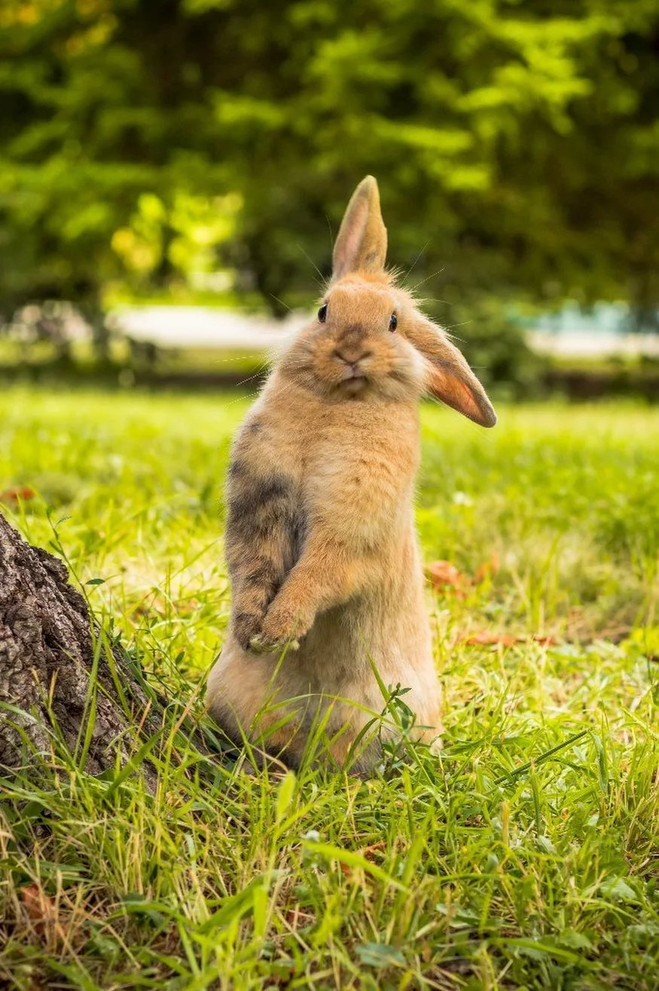
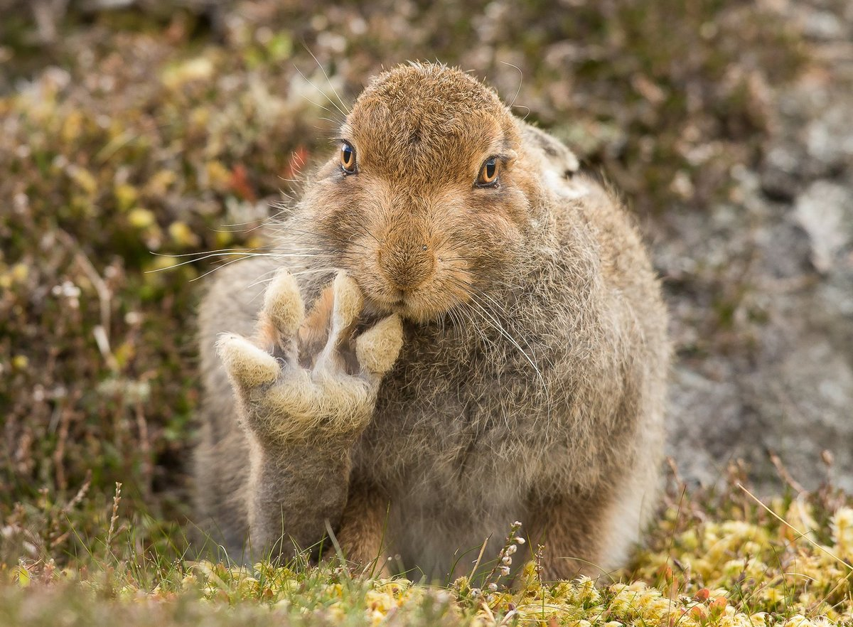

- Зайцы едят мясо
- Могут спуститься на манер колобка очень быстро.
- Бег – 70 км в час
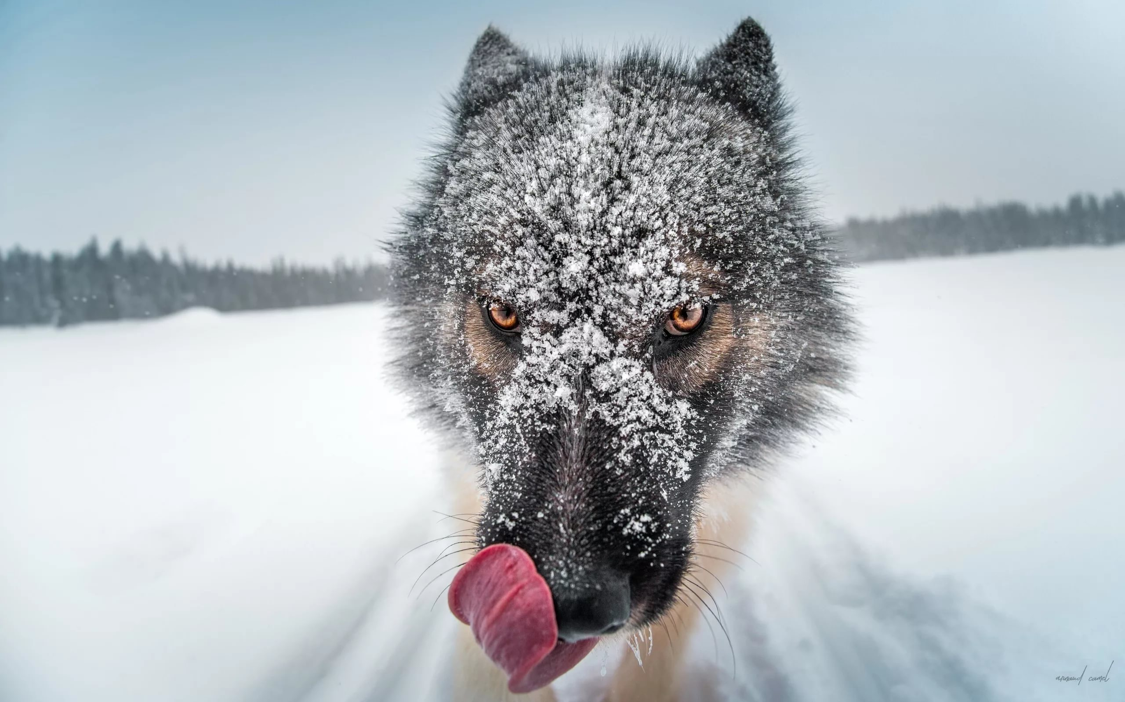

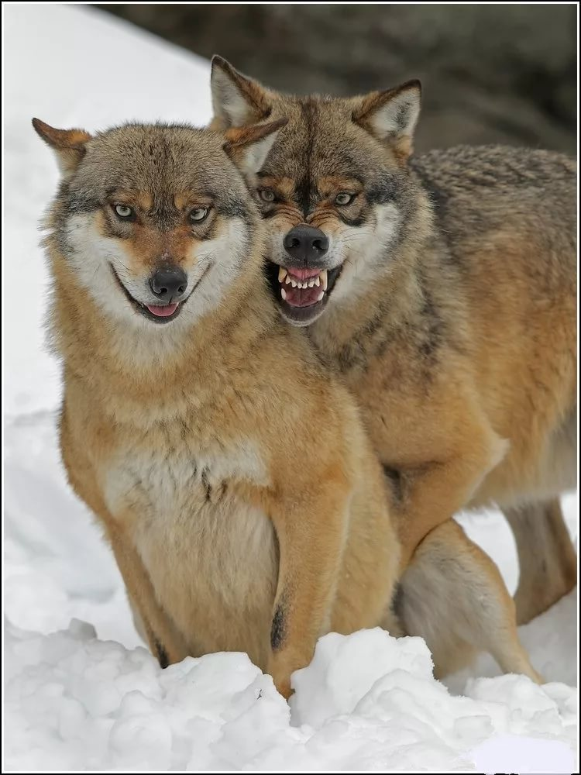
1. Волки составляют пары на всю жизнь.
2. Волки могут прожить неделю без еды.
3. Не дрессируемы
4. Поедают добычу живьем, т.к. зубы не могут убить быстро
5. Голодный волк способен съесть до 10 кг мяса.
6. Мозг волка на треть больше мозга собаки.

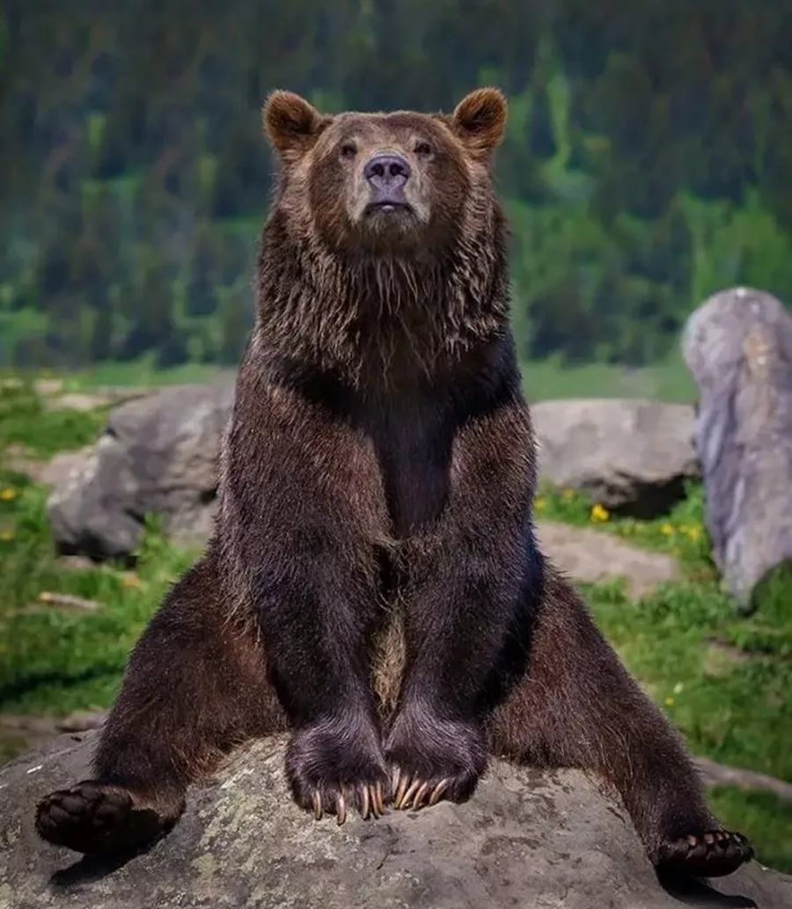
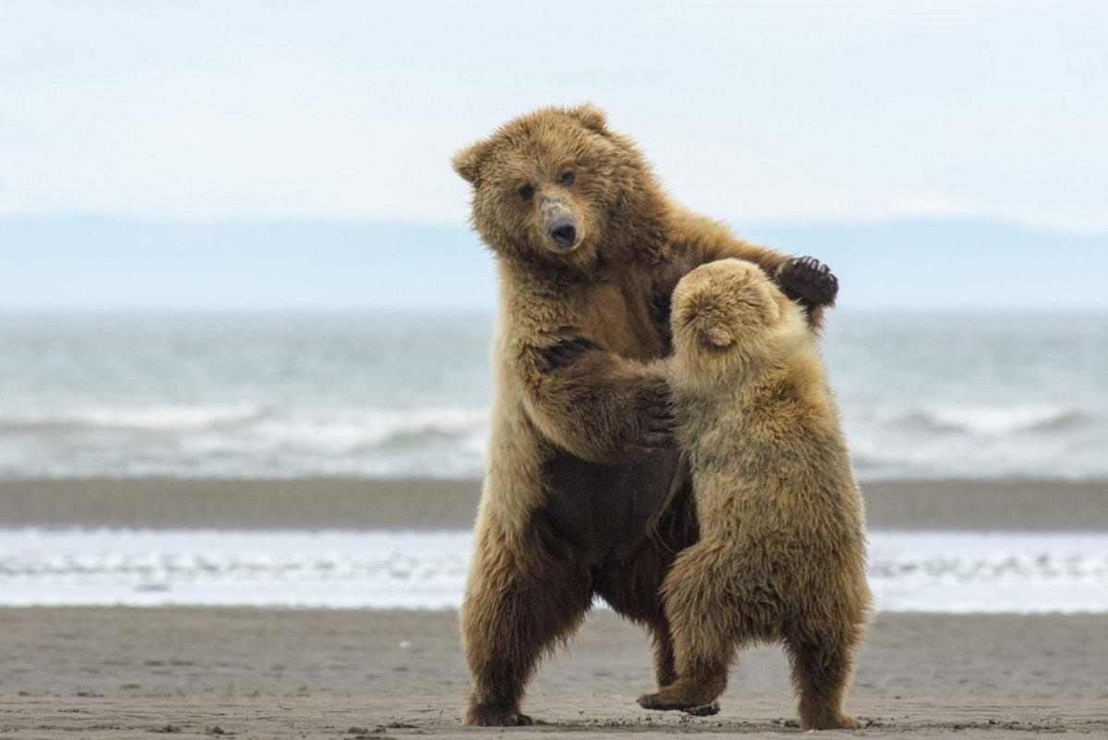
1. Родственниками медведей являются собаки, волки, лисы.
2. У малайского медведя длина когтей 10 см.
3. Голодный медведь может съесть более 10% мяса от массы своего тела
4. У белых медведей кожа черная
5. Белые медведи могут выпрыгивать из воды на несколько км в высоту, как пингвины

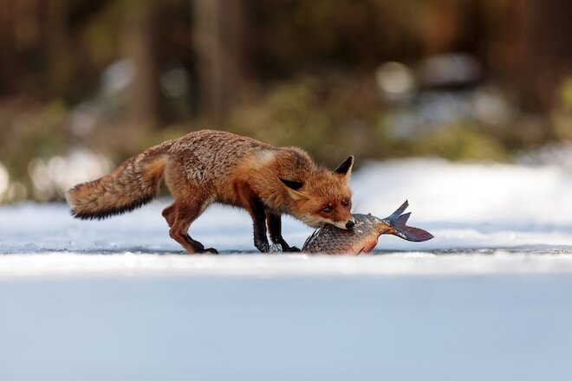
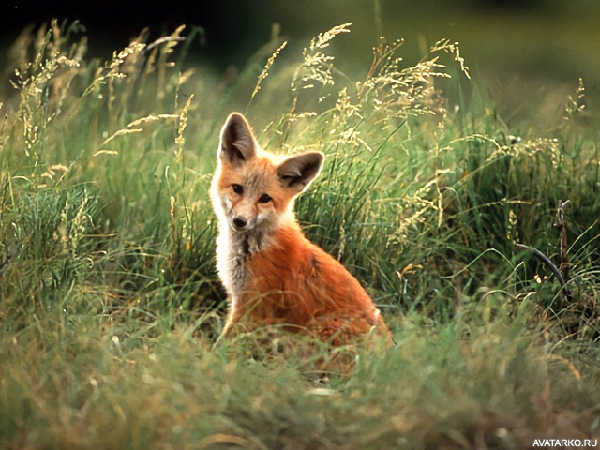
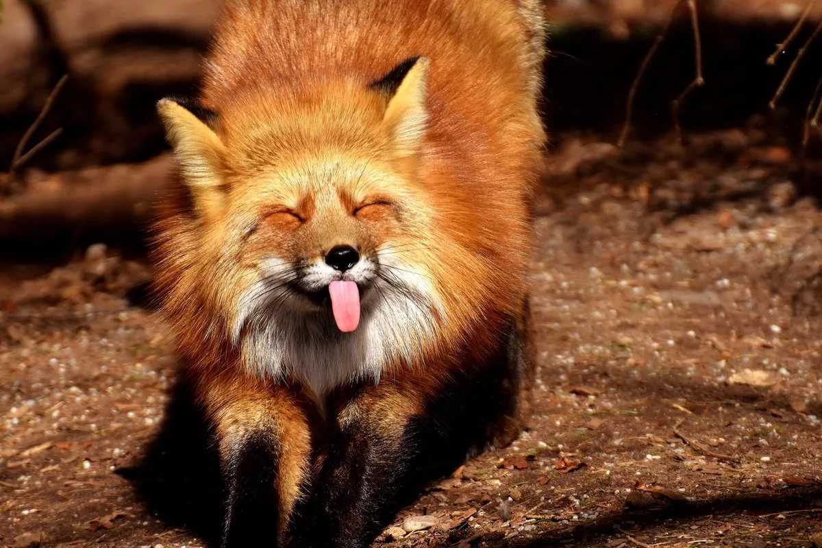
1.Лиса обожает играть с мячом
2. Чует мышь под снегом толщиной в 1 м
3. Лиса может бежать непрерывным шагом всю ночь
4. Лисица может произносить до 40 различных звуков

